**L’Eglise** (avec une majuscule !)

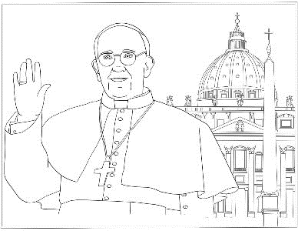

Le **pape** (successeur de Saint Pierre)

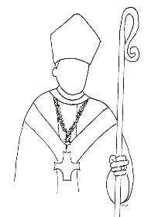 

Les **évêques** (successeurs des apôtres)

(les cardinaux sont les évêques qui participent au conclave lorsqu’il faut élire un nouveau pape)

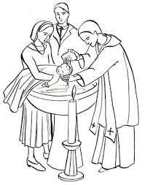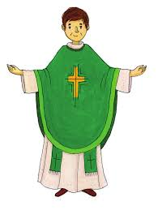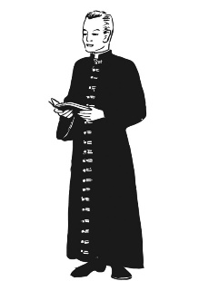 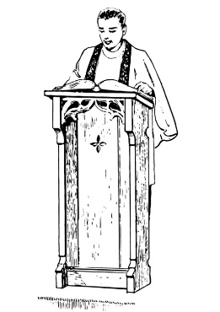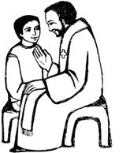 [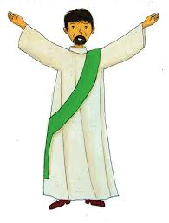](https://www.google.com/url?sa=i&rct=j&q=&esrc=s&source=images&cd=&cad=rja&uact=8&ved=2ahUKEwiYo5uCvabnAhUL8xQKHTuDAPIQjRx6BAgBEAQ&url=/url?sa%3Di%26rct%3Dj%26q%3D%26esrc%3Ds%26source%3Dimages%26cd%3D%26ved%3D2ahUKEwjEoqD_vKbnAhX16OAKHc2NDnIQjRx6BAgBEAQ%26url%3Dhttps://www.magnificat.net/junior/pdf/MJ97_p10-11-14-15.pdf%26psig%3DAOvVaw3uojuDBOGKGlCxnw_WfIKH%26ust%3D1580306198876221&psig=AOvVaw3uojuDBOGKGlCxnw_WfIKH&ust=1580306198876221)

Les **prêtres** aidés par les **diacres**

(quand il y en a)

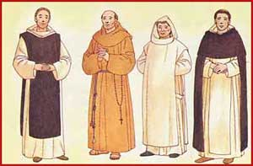 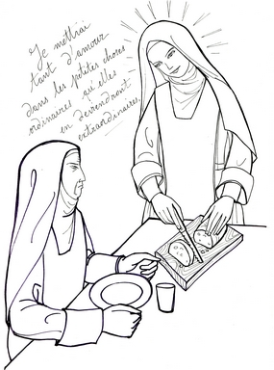 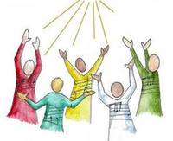

Les religieux (appartiennent à un Les religieuses l’ensemble des baptisés

ordre religieux et ne sont pas

obligatoirement prêtres)

Aujourd’hui, Jésus n’est plus au milieu de nous pour nous enseigner

Il nous enseigne au travers de l’Eglise dont il a confié la charge **aux**  qu’il a apôtres institués **…………** (plus **exactement évêques**) le soir du (quand ?) …………..

Ces évêques, par l’imposition ……, ont ordonné d’autres évêques jusqu’à nos jours.

L’évêque de notre diocèse s’appelle ………

Par la suite, les évêques délégueront une partie de leur charge aux **…….** (notamment tous les sacrements à l’exception de l’ordination), l’**évêque** restant le **chef de son diocèse** (un territoire donné. En France, ça correspond généralement à un département)

Les …… sont désignés, dès les actes des apôtres, pour certains services.

Après sa résurrection, Jésus est apparu encore pendant 40 jours avant de monter au Ciel.

Un jour, tandis que ses apôtres reviennent de la pêche sans rien avoir attrapé, Jésus apparait sur le bord du lac et leur demande de jeter les filets à droite.

Ils ne reconnaissent pas encore Jésus mais comprennent qu’il faut jeter les filets qu’ils remontent pleins.

S. Jean reconnait alors Jésus et part le rejoindre à la nage.

Jésus prend ensuite son repas avec eux et après celui-ci, demande par **trois fois** à Pierre s’il l’aime, ce à quoi il répond « *oui Seigneur, Tu sais bien ….* ».

Jésus lui dit alors « *soit le ……… de mes brebis* » ce qui signifie « *tu seras le chef des apôtres et de tous ceux qui croiront en moi* ».

Saint Pierre a donc été le premier **…..** . Il est enterré à Rome, sous la grande basilique Saint Pierre.

Après Saint Pierre, il y a eu un autre pape , etc … jusqu’à aujourd’hui.

Le pape actuel s’appelle le pape ….

